AKCE NA LISTOPAD

Keramická dílna

V níže uvedené dny půjdeme s dětmi do SVČ na Šumburku vyrábět vánoční dekoraci. Děti potřebují batoh a pití.
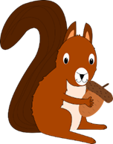
V pondělí 6. 11. 2023 jde třída VEVEREK
Ve čtvrtek 16. 11. 2023 jde třída SOVIČEK
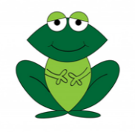
V úterý 21. 11. 2023 jde třída ŽABIČEK

Termíny glazování výrobků sledujte na informačních nástěnkách v jednotlivých šatnách.

Pečení rohlíčků
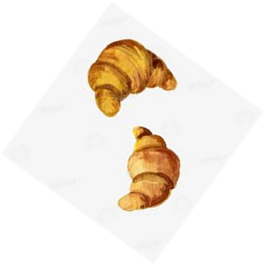
Ve čtvrtek 9.11. 2023 budeme s dětmi v mateřské škole péct svatomartinské rohlíčky.

Putování se sv. Martinem

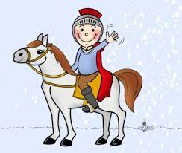
V pátek 10. 11. 2023 budeme s dětmi na třídách plnit úkoly sv. Martina. Tuto tradici můžete podpořit tím, že dáte dítěti na sebe jeden kus oblečení v bílé nebo červené barvě.

START PROJEKTU

Turistická vizitka-pohlednice pro třídního maskota
Všechny naše třídy i v letošním školním roce provázejí třídní maskoti: veverka Violka, sovička Elenka a žabička Kuňkalka. V sobotu a v neděli zůstávají v mateřské škole a v pondělí se vždy moc těší na vyprávění dětí, co prožily o víkendu. K vyprávění o procházce, výletu nebo zážitku děti vyplní s podporou rodičů víkendovou pohlednici-turistickou vizitku.
Na víkend dostanete domů KAPSU s prázdnou pohlednicí a maskota vytištěného na medaili, která dětem zůstane doma. Pohlednici děti doplní obrázkem a rodiče krátkým textem. Pokud uděláte fotografii a pošlete ji na email naší školky: skolkatanvald@seznam.cz, vytiskneme ji a nalepíme na pohlednici. Pohlednice budeme vystavovat v šatně, vložíme je na webové stránky naší školky. Můžete tak s dětmi sledovat, kde byli jejich kamarádi a co prožili nebo viděli.
V pondělí děti přinesou zpět do mateřské školy KAPSU s vyplněnou pohlednicí a na další víkend vylosujeme dalšího kamaráda.

Turistická vizitka-pohlednice
Děti: vybarví symboly odpovídajícího ročního období, dopravní prostředek, jaké bylo počasí a nakreslí obrázek do rámečku.
Zákonní zástupci: udělají fotografii, vyplní textová pole v rámečcích.

Moc se těšíme na Vaši spolupráci, propojení školy s rodinou. Na konci školního roku budete mít všichni příležitost prohlédnout si a přečíst, jaká dobrodružství prožily děti, paní učitelky i asistentky pedagoga během školního roku.
